Исследование упругих свойств молекулярного Р₂О₅ при высоких давлениях
Данилов Игорь Владимирович^{1,2}
Студент
¹Московский физико-технический институт (государственный университет),
факультет проблем физики и энергетики, Долгопрудный, Россия
arbalest13@mail.ru
Громницкая Елена Леонидовна²
Старший научный сотрудник, к.ф-м.н
²Институт физики высоких давлений им. Л. Ф. Верещагина РАН, Троицк, Москва, Россия
grom@hppi.troitsk.ru
Ляпин Александр Геннадьевич^{1,2}
Старший научный сотрудник, к.ф-м.н
²Институт физики высоких давлений им. Л. Ф. Верещагина РАН, Троицк, Москва, Россия
alyapin@mail.ru
Бражкин Вадим Вениаминович^{1,2}
Зам. директора, член-корр. РАН
²Институт физики высоких давлений им. Л. Ф. Верещагина РАН, Троицк, Москва, Россия
brazhkin@hppi.troitsk.ru
Фосфатные стекла являются технологически важными материалами. Это обусловлено особенностями их физических и химических свойств, такими как сравнительно большие коэффициенты линейного расширения, высокая прозрачность к ультрафиолетовому излучению, а также низкие температуры плавления и стеклования по сравнению с силикатными и боратными стеклами. Оксид фосфора является основной компонентой фосфатных стекол, и экспериментальные данные о физических и химических характеристиках различных модификаций соединения Р₂О₅ важны для стекольной промышленности. При обычных условиях Р₂О₅ может существовать в метастабильной гексагональной молекулярной модификации h-Р₂О₅. Свойства этой модификации под давлением и ее фазовая Р-Т диаграмма слабо изучены из-за очень высокой гигроскопичности h-Р₂О₅, существенно осложняющей эксперимент. Известна лишь одна работа [1], в которой проводились измерения удельного объема h-P₂O₅ до 0.9 ГПа. При этом была обнаружена аномалия объема при давлениях 0.4–0.5 ГПа, предположительно связанная с фазовым превращением. При комнатной температуре превращение обратимо – обратный переход имеет место при давлениях 0.1–0.2 ГПа. При этом, насколько нам известно, упругие характеристики Р₂О₅ не исследовались не только под давлением, но даже при нормальных условиях. Цель настоящей работы состояла в изучении упругих свойств молекулярной фазы оксида фосфора при давлениях до 2 ГПа в интервале температур от 77 до 295 К ультразвуковым методом. В работе измерялись продольная и поперечная скорости звука, а также определялись изменения объема непосредственно под давлением, что позволило расчитать модуль всестороннего сжатия и модуль сдвига.
Исследования проводились на ультразвуковом пьезометре типа цилиндр-поршень. Из-за высокой гигроскопичности Р₂О₅ образцы изготавливались в аргоновом боксе. Порошкообразный Р₂О₅ был предварительно обдавлен (до 0.1 ГПа) и помещен в цилиндрическую дюралевую капсулу (диаметр 16 мм, высота образца 7–8 мм). Температура измерялась медь-константановыми термопарами, помещенными вблизи образца. Времена пробега продольной и поперечной звуковой волны измерялись импульсным ультразвуковым методом на частотах 10 МГц и 5 МГц, соответственно. Длина пробега ультразвуковых волн определялась с помощью индикаторов часового типа с точностью 0.005 мм.
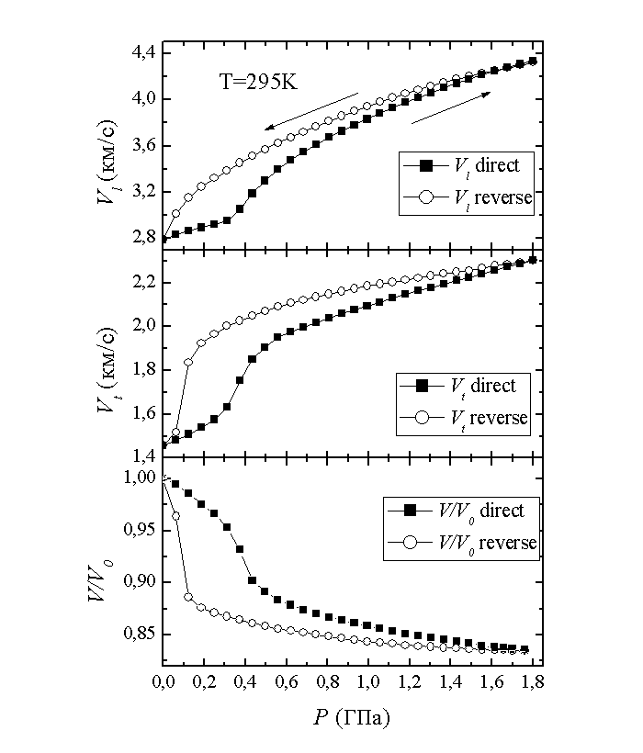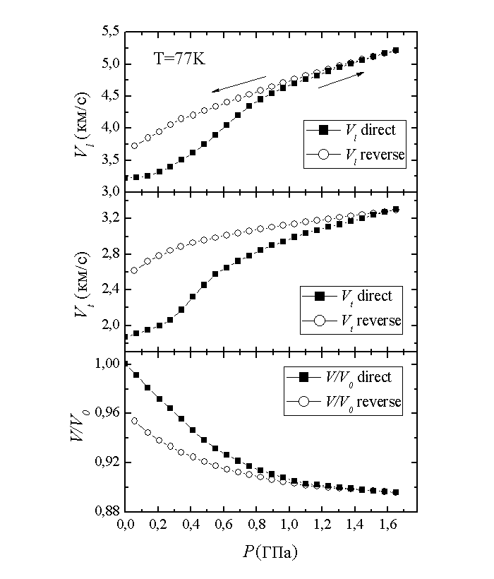
Рис. 1 Рис. 2
Экспериментальные зависимости ультразвуковых скоростей и относительного изменения объема при Т=295 К представлены на рис. 1. Отметим, что наблюдается обратимый фазовый переход из гексагональной фазы в новую фазу при Р=0.4 ГПа в случае повышения давления и при Р=0.13 ГПа в случае снятия давления. Скачок объема при этом составляет ~7.5 %, что соответствует данным [1]. При переходе в новую фазу обе скорости и, соответственно, упругие модули Р₂О₅ увеличиваются. Зависимости ультразвуковых скоростей при температуре жидкого азота (рис. 2) также указывают на наличие фазового перехода при повышении давления (Р=0.48 ГПа), хотя по изменению объема этот переход выражен неявно. Отсутствие аномалий на экспериментальных зависимостях скоростей и объема при снятии давления и существенное отличие начальных и конечных значений характеристик при малых давлениях указывает на отсутствие обратного фазового перехода. Нагревание при малых давлениях (0.03–0.1 ГПа) приводило к обратному фазовому переходу при Т >200 K с возвратом к исходным значениям скоростей и объема.
Дальнейшие исследования предполагают изучение фазовой диаграммы Р₂О₅ в широком диапазоне давлений как ультразвуковыми, так и структурными методами.
Литература
- Johns I.B., Ulmer H.E., Edwards J.W. Reversible Phase Transition of Phosphorus Pentoxide // J. Chem. Phys. 1961, v. 35. p. 1271-1272.

